“水的组成”课后作业
【基础巩固】
- 鉴别氧气、二氧化碳、氢气三瓶无色气体最简便的方法是（ ）
A．测密度 B．分别倒入澄清石灰水
C．分别用点燃的木条检验 D．分别倒入紫色石蕊试液
2. 关于水的组成的说法中正确的是（ ）
A．水是由水元素组成的
B．水是由氢气和氧气组成的
C．水是由氢元素和氧元素组成的
D．水的组成很复杂,至今没有明确的答案
【应用提升】
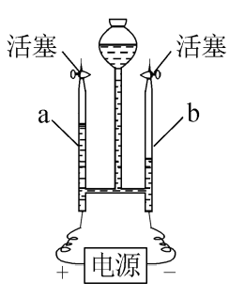
3. 2023年3月22日是第三十一届“世界水日”“中国水周”，其主题为“强化依法治水，携手共护母亲河”，湘江是我们湖南人的母亲河。
（1）湘江水是_______（填“混合物”或“纯净物”）。
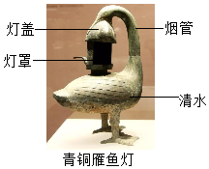
（2）宇航员一部分生活用氧可通过电解水制得。如图是电解水的实验示意图，玻璃管 _____（填“a”或“b”）中的气体能使带火星的木条复燃。
4. 南昌汉代海昏侯国遗址公园的“青铜雁鱼灯”出土时表面某些部分存在绿色锈蚀——铜绿。已知铜绿受热分解可产生氧化铜、二氧化碳和水。请分析铜绿中含有什么元素？

【实践作业】（四选一）
- 给常见的“水”设计一张“身份证”，填上能证明其身份的必要信息。
- 查阅资料，分析电解水实验过程中正极容器内液体变红的原因。
- 查阅资料，利用生活中的素材，设计一套水电解实验装置。
查阅资料，为航天员设计充分利用“火星上的水”的方案。

